────────── ✦ ──────────
MODULO V · IPERTONO · ESERCIZIO 03
POSIZIONE DEL BAMBINO CON RESPIRAZIONE
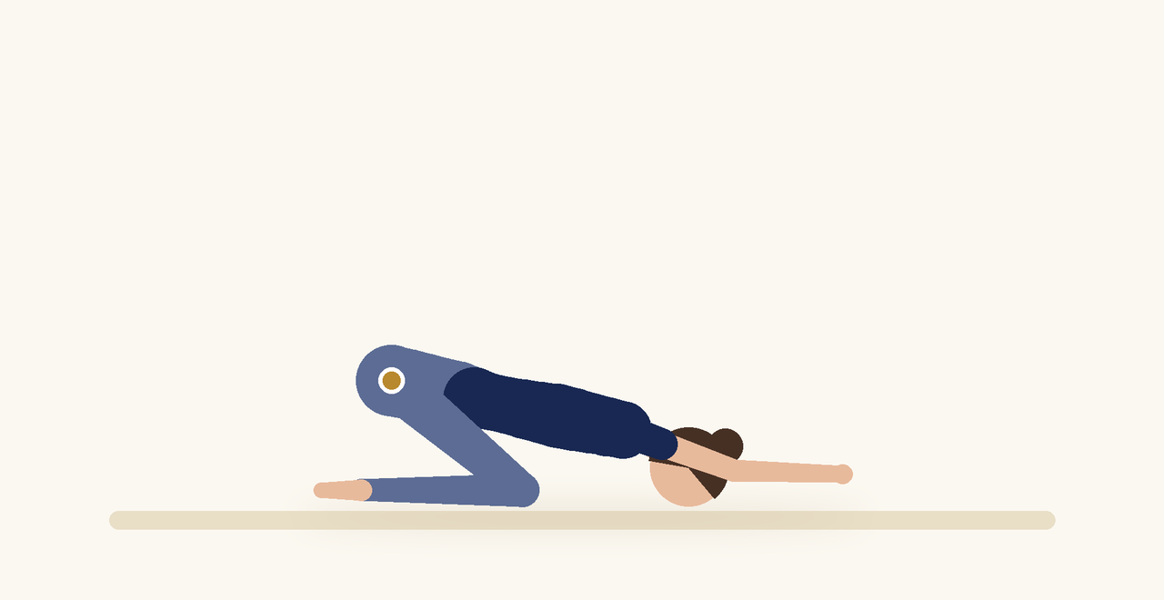
Posizione | Dosaggio | Frequenza | Livello
Seduta sui talloni, busto in avanti | 8 a 10 respiri | 1 o 2 volte al giorno | Base

1. OBIETTIVO TERAPEUTICO
Allungare il pavimento pelvico posteriore e la zona lombare favorendo il rilassamento.
2. INDICAZIONE CLINICA
Ipertono del pavimento pelvico, dolore pelvico, tensione lombare.
3. ESECUZIONE PASSO PASSO
1 | Mettiti in ginocchio e siedi verso i talloni.

2 | Porta il busto in avanti e appoggia la fronte su un cuscino.

3 | Allunga le braccia in avanti o portale lungo il corpo.

4 | Inspira verso la schiena e il bacino, sentendo il perineo che si allarga.

5 | Espira lentamente lasciando andare la tensione.

4. PROGRESSIONE
Mantieni più a lungo e aggiungi piccole oscillazioni laterali del bacino.
CONSIGLIO CLINICO
Divaricare le ginocchia aumenta l'apertura del bacino e rende più intenso l'allungamento perineale.

5. PRECAUZIONI
Nell'ipertono il rinforzo con contrazioni intense non è indicato finché la paziente non sa rilasciare. Lavorare sempre senza dolore. In caso di dolore vulvare, dispareunia o storie traumatiche, valutare il coinvolgimento di un'équipe multidisciplinare.

